Há quase 15 dias um vazamento de óleo atinge a Baía de Sepetiba

Por

[**Felipe Lucena**](https://diariodorio.com/author/felipelucena/)

 -

22 de março de 2019

[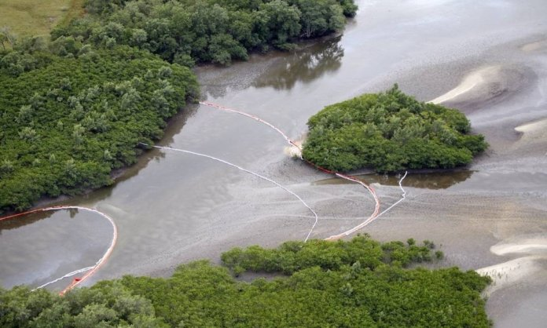](https://diariodorio.com/wp-content/uploads/2019/03/baia-sepetiba.jpg)

Nesta semana acontece o Dia Mundial da Água. Mas o Rio de Janeiro não tem nada para comemorar. O Diário do Rio produziu uma série de matérias para mostrar que as condições das nossas águas não são nada favoráveis. Uma das regiões mais sofridas é a Baía de Guanabara.

Um estudo inédito do**Movimento Baía viva**, elaborado entre 2017 e 2018, concluiu que o descaso com o meio ambiente causa prejuízos bilionários para o Estado do Rio de Janeiro, provocando um rombo de R$ 50 bilhões por ano.

Os pontos destacados para esse prejuízo são o dinheiro que entraria com o turismo na área; os gastos da sobrecarga no sistema de saúde, que precisa tratar doenças causadas pela exposição às águas sujas e pela falta de saneamento adequado; a falta de mobilidade urbana da produção e dos trabalhadores; o excesso de queima de combustíveis; as doenças da poluição do ar”, afirma Sérgio Ricardo, do Baía Viva. 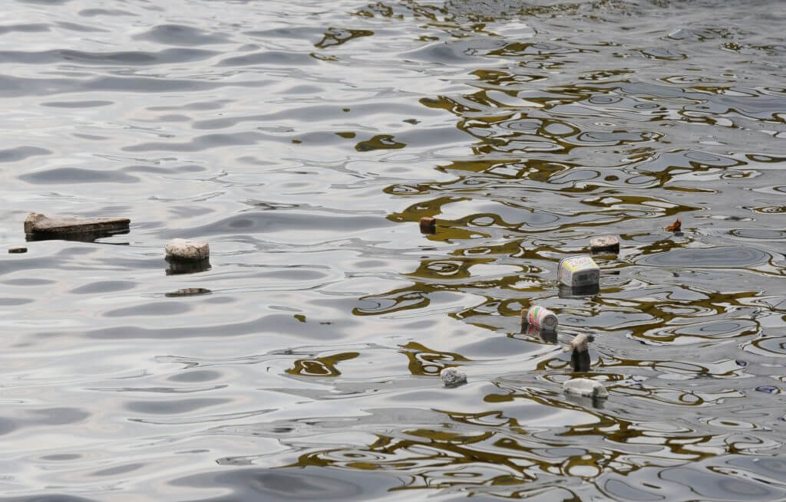A Baía de Guanabara recebe diariamente 1 bilhão de litros de chorume por ano. Estima-se que a quantidade de chorume estocado em lagoas ou tanques de acumulação nos aterros sanitários e lixões licenciados e/ou controlados é de 500 mil m3 – ou seja, 500 milhões de litros de chorume altamente poluente. Além disso, 90 toneladas de lixo são despejadas por dia em suas águas.

A Baía de Guanabara recebe 18 mil litros de esgoto por segundo. Com a crise econômica a partir de 2015, foram paralisadas as obras do PSAM e do PDBG – projetos destinados à despoluição da Baía.

Cerca de 200 pescadores artesanais das comunidades de Saracuruna e da chacrinha, não conseguem mais tirar o sustento de suas famílias do manguezal por causa da intensa poluição na Baía. Atualmente, esses pescadores sobrevivem da catação de embalagens plásticas (principalmente garrafas PET) no poluído Rio Sarapuí e no mangue.

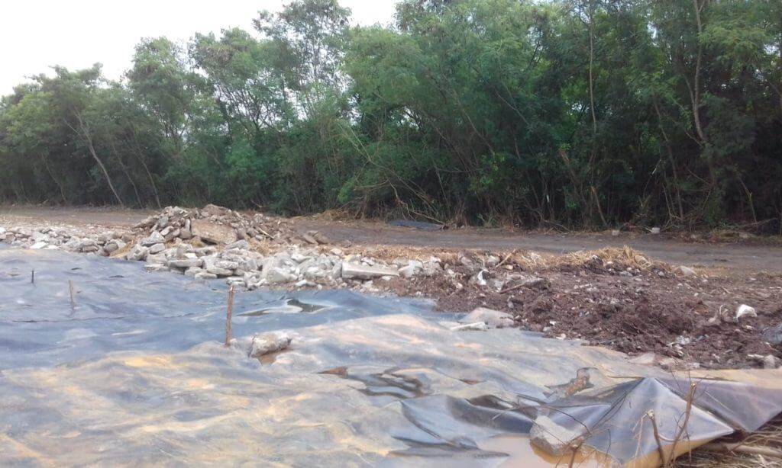

*“Essas fotos (acima) do chorume vazando em grande volume do lixão de Gramacho para o manguezal e as águas da Baía de Guanabara são de hoje (20/3/2019). Impunidade ambiental! O mais incrível é que o órgão ambiental estadual (INEA) diz que desconhece, apesar de se tratar de uma fonte permanente, cotidiana, de poluição desde 2012, quando na véspera da Conferência internacional Rio+20 foi feita uma grande operação midiática de fajuta de ‘desativação’*deste lixão”, afirma Sérgio Ricardo.

Em fevereiro deste ano, o governador Wilson Witzel anunciou uma negociação com a União para que um empréstimo de R$ 1 bilhão seja liberado e utilizado na despoluição da Baía de Guanabara.

**O Instituto Estadual do Ambiente – Inea** – se pronunciou sobre o conteúdo da reportagem através de uma nota oficial.

*“Não há base técnica alguma para tais afirmações. Aterros sanitários possuem licenciamento ambiental e são estruturas executadas e operadas dentro de normas de engenharia e pelas legislações vigentes. Quando ocorre um vazamento em local licenciado, o mesmo é imediatamente identificado e iniciados os processos administrativos e operacionais necessários para garantir a segurança ambiental. Atualmente, os aterros sanitários possuem cerca de 310 mil metros cúbicos, ou seja, 310 milhões de litros de chorume acumulados nas lagoas para TRATAMENTO. O Inea fiscaliza os aterros sanitários licenciados por esse instituto, que estão instalados no entorno da Baía de Guanabara, e não constatou vazamento de chorume recente. O órgão ambiental estadual realiza rotineiramente operações para reprimir e interditar lixões clandestinos situados às margens da Baía de Guanabara. As ações de fiscalização são deflagradas a partir de um trabalho de inteligência, que o Inea vem realizando na região, e também por meio de denúncias. A população pode denunciar por meio da Ouvidoria do Inea pelo telefone 2332-4604. Em Jardim Gramacho, o Inea já multou a empresa Gás Verde por vazamento de chorume. A licença ambiental da mesma encontra-se suspensa até que ela cumpra todas as condicionantes impostas no Termo de Ajustamento de Conduta, (TAC), celebrado entre a empresa e o Inea. Pelo TAC, a empresa se comprometeu a investir R$ 9 milhões, em ações divididas em emergenciais, estudos ambientais de investigação da qualidade do solo e da água subterrânea, estudos geotécnicos e intervenções operacionais, dentre elas, a execução de melhorias na Estação de Tratamento de Chorume.”*

O estudo do Baía Viva foi levantado após muitos debates em 20 fóruns itinerantes promovidos ao longo de 2017/2018 em diversos municípios e ilhas das baías de Guanabara e de Sepetiba e lagoas costeiras. Participaram dos encontros cerca de 1.200 pessoas e instituições.

O Baía Viva promove, nesta quinta-feira, 21/03, das 17h às 20h, na Rua Buenos Aires, 50, no Centro do Rio, um debate sobre os impactos do lixo marinho em nossa sociedade.

<https://diariodorio.com/poluicao-da-baia-de-guanabara-gera-prejuizo-de-50-bi-por-ano-ao-rio/>